***Муниципальное дошкольное образовательное учреждение***

***комбинированного вида «Детский сад «Зернышко»***

***города Балашова Саратовской области»***

**«Спорт в жизни дошкольника»**

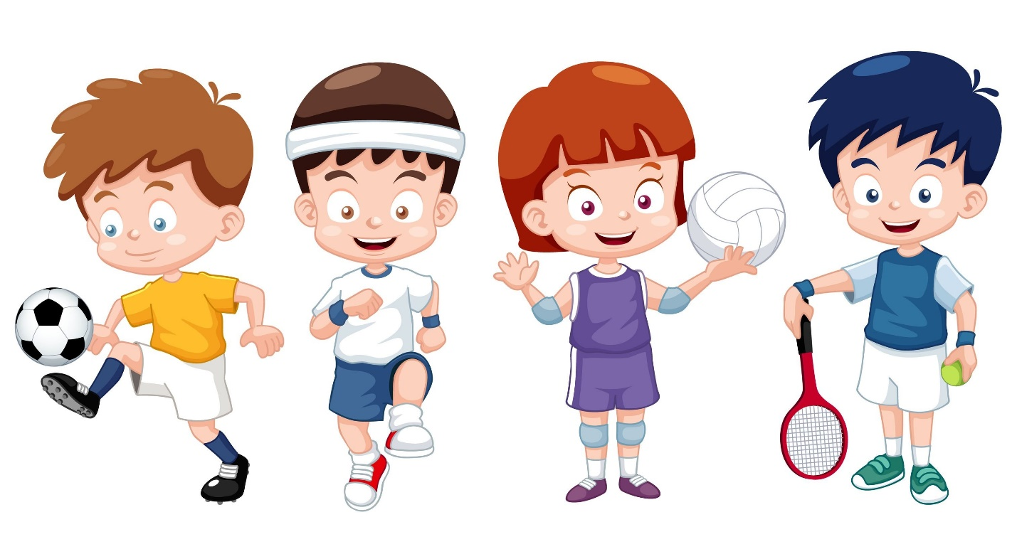

*Подготовил: Шкурченко И.С.*

**Роль спорта в жизни ребёнка**

Cпорт играет большую роль в жизни детей. Он укрепляет здоровье, воспитывает характер, делает человека сильным и выносливым, закаляет организм. Кроме того, занятия спортом поднимают настроение. Cпорт в разных его направлениях, будь это гимнастические (утренние) упражнения, подвижные виды спорта, или даже шахматы, необходимо заниматься каждому ребенку.

Человек как личность формируется в процессе общественной жизни: в учебе, труде, в общении с людьми. Физическая культура и спорт вносят свой вклад в формирование всесторонне развитой личности.

**Проблема:**при наличии сегодняшнего выбора дети не активно проявляют интерес к посещению спортивных секций.

Тема, взятая нами для исследовательской работы, актуальна, так как сегодня высокий темп современной жизни и высокий уровень компьютерных технологий, которые зачастую «засасывают» детей часами и сутками сидеть без движения перед экранами!!! Снижается иммунитет, учащаются заболевания, искривляются позвоночники. Вместо того, чтобы заниматься спортом, играть на свежем воздухе в активные игры: футбол, бадминтон, волейбол с друзьями или кататься на скейтборде или велосипеде, ребенок сидит по нескольку часов подряд перед экраном монитора, иногда неподвижно застыв в одной позе.

Спорт как живой организм развивается, появляются новые его виды. В настоящее время я посещаю занятия по плаванию и рукопашному спорту и до сих пор для себя не решил, какой для меня важнее или интереснее.

Каждый родитель хочет, чтобы его ребенок был здоровым и сильным. В чем же дело? Итак, решено: надо заниматься спортом!

**Что же такое спорт?**

 Спорт – это сила, здоровье, успех и хорошее времяпровождение, помогает завести новые знакомства, даже помогает определиться с выбором будущей профессии. Многие остаются в спорте и продолжают в нем свою карьеру, добиваясь огромных успехов, даже на мировом уровне.

Физкультура и спорт позволяют человеку, как это принято говорить, иметь в "здоровом теле - здоровых дух". В самом деле, для полноценной умственной деятельности, для хорошего самочувствия необходимо быть здоровым. Больной человек и чувствует себя неважно, работает соответственно.

Каждый в спорте находит что – то для себя. Одни считают, что это яркое и красочное зрелище, захватывающий спектакль, другие – средство общения, физического совершенствования и укрепления здоровья. Третьи избирают спорт, чтобы не оказаться в дурной компании. Это относится к подростковому возрасту. Жизнь молодежи не мыслима без спорта.

На учебных занятиях, тренировках, а особенно во время спортивных соревнований учащиеся переносят большие физические и моральные нагрузки: быстро меняющаяся обстановка, сопротивление соперника, зависимость результата спортивных соревнований от усилий каждого члена команды, умение подчинить свои интересы интересам коллектива. Уважительное отношение к сопернику содействуют формированию у детей таких черт характера, как сила воли, смелость, самообладание, решительность, уверенность в своих силах, выдержка, дисциплинированность. Приобретают знания о рациональных способах выполнения двигательных действий, об использовании приобретенных навыков в жизни, усваивают правила закаливания организма, обязательные требования гигиены.  
       Развиваются наблюдательность, внимание, восприятие, повышается уровень устойчивости умственной работоспособности.

**Младший школьный возраст**

В младшем школьном возрасте (6-11 лет) у детей получает развитие саморегуляция, и произвольность воли и поведения. Учится делать то, что надо, а не то, что хотелось бы, обучается в определенной степени управлять своим поведением.

Так что начало занятия спортом с такого возраста, является важным моментом для формирования успешной личности в будущем.

Для работы с младшими школьниками учитель или тренер должен понимать, что для ребенка спортивная тренировка или урок физического воспитания является средством разгрузки психики, и не следует «давить» на детей и требовать от них высоких результатов. Для тренера или учителя важнее всего будет сформировать у детей чувство «нужности» физического воспитания, заинтересовать их в систематичных занятиях спортом.

**Направленность занятий спортом детей младшего школьного возраста**

У ребенка в занятии спортом является учебно-тренировочная деятельность с целью воспитания потребности не просто к процессу игры, а к процессу состязательной активности подрастающей личности. Развивать способность к борьбе, противостоянию, поиску преимуществ над соперником через познание собственных сил.

Занятия физической культурой на школьных уроках позволяют лишь поддерживать нормальное физическое состояние, но не улучшают физическое развитие учащихся. Для этого необходимы и большая частота занятий, и большая физическая нагрузка. Сделать это можно либо путем привлечения школьников к занятиям в спортивных секциях, либо путем самостоятельных занятий учащихся физической культурой в свободное время.

Когда ребенок начинает заниматься спортом, родители ждут компенсации моральных, материальных, физических, психологических, временных затрат ребенка и самих себя. Если рассматривать цели занятий спортом ребенка, выстраивается достаточно простая картина - воспитать здорового, физически развитого, психологически и социально адаптированного ребенка. Роль родителя в процессе сопровождения спортивной деятельности ребенка должна нести психологическую поддержку.

Родители или родитель, значимые родственники, школьный учитель оказывают влияние на качество воспитательного воздействия и взаимодействия тренера с ребенком. Ребенок пытается проявить себя, отразить в деятельности свою индивидуальность, особенность, неповторимость. Ребенок может быть нацелен как на процесс, так и на результат деятельности. Это предполагает, что при формировании межличностного взаимодействия особое внимание тренер должен уделять семье спортсмена, являющейся главным институтом первичной социализации личности. Именно в ней юный спортсмен приобретает основы социального опыта, реализует задатки и способности, приобщается к культуре, развивается и чувствует себя защищенным, самостоятельным и уверенным в собственных силах даже в случае проигрыша на соревнованиях. Интересы семьи проецируются на будущее человека, на его личностное и профессиональное самоопределение.

В процессе занятий спортом в ребенке проявляются и развиваются новые для родителей личностные качества, которые либо поддерживаются и приветствуются родителями, либо опровергаются ими.

В процессе занятия спортом ребенок попадает в ситуации побед и поражений. Поражение, как это не парадоксально, несет в себе больше пользы, чем это кажется на первый взгляд. Только поражение может выявить слабые звенья в спортивной подготовке юного спортсмена. Победа, как правило, проявляет сильные стороны личности ребенка. Следовательно, детей и особенно родителей необходимо по-своему адаптировать к вероятностным поражениям и приобщать их к позиции «взрослого» человека, адекватного любым требованиям окружающей, часто агрессивной спортивной среды.

Так же поражение для ребенка становится тем сигналом, чтобы он осознал, «что-то не так…» и сам себе ответил на этот вопрос «а почему так вышло...». Именно на это должны обращать внимание тренера и родители и совместными усилиями должны помочь ребенку ответить на этот вопрос.

**Правильный режим и влияние компьютера на здоровье и психику ребенка.**

Человек, умеющий со школьной поры правильно организовать режим своего труда и отдыха, в будущем надолго сохранит бодрость и творческую активность.

Четкое выполнение хотя бы в течение нескольких недель заранее продуманного и разумно составленного распорядка дня поможет школьнику выработать у себя динамический стереотип. Его физиологическая основа — формирование в коре больших полушарий определенной последовательности процессов возбуждения и торможения, необходимых для эффективной деятельности.

Закрепившиеся привычки к регулярным занятиям, к разумно организованному распорядку дня помогают поддерживать в течение учебного года хорошую работоспособность.

Первостепенное значение для каждого ребенка имеют наличие определенных целей, потребностей, интересной и полезной для общества деятельности, умение наладить правильный, рациональный режим дня.

 Большинство детей в свободное время, предпочитают компьютерные игры.

Есть еще одна головная проблема у родителей как оторвать ребенка от компьютера и заставить его хотя бы сходить на улицу погулять. Компьютер в настоящее время есть практически в каждой российской семье. Технический прогресс движется вперед, и даже совсем маленькие дети уже умеют пользоваться компьютером. Несомненно, уметь пользоваться компьютером в современном мире необходимо. В школах от детей требуется писать доклады и рефераты на компьютере, искать информацию в интернете. Огромное количество профессий в современном мире тесно связано с компьютерными технологиями.

Однако, зачастую родителям нужно начинать бить тревогу, когда они видят своего ребенка, часами сидящего у компьютера.

Неограниченное пользование компьютером оказывает негативное воздействие на здоровье ребенка и на психику. Дети ищут развлечения, или стараются заполнить чем-то свое время, если им не хватает общения.  В подавляющем большинстве игр главной целью игрока является убийство. Компьютерные "стрелялки" делают убийство психологически более приемлемым действием. И случаи, когда ребенок полностью терял ощущение реальности и брался за оружие не в виртуальном, а в настоящем мире происходят все чаще и чаще. Погружаясь в виртуальную реальность социальных сетей дети перестают нормально общаться со сверстниками, они ищут себе виртуальных друзей. Настоящих друзей и настоящего общения у такого ребенка нет. Ребенок не любит гулять. Компьютерная зависимость, как и любая другая зависимость, ведет к деградации личности, разложению социального статуса, потере собственного "Я", ухудшению психологического здоровья, возбуждению внутренних раздражителей, возникновению агрессии, замкнутости.

Для того что бы избежать длительного пребывания ребенка за компьютером необходимо убедить его родителями посещать какую – либо спортивную секцию.

В ходе написания этой исследовательской работы нами были изучены интересы детей к спорту и важность спорта в жизни детей.

В результате исследования было выявлено, что многим детям нравится спорт, но нет систематичности их занятий. А из бесед с ребятами мы делаем вывод, что интерес к компьютерным играм занимает первостепенное место.  Компьютер со временем начинает заменять и книги, и спорт, и общение, и родителей.

 Учитывая тот факт, что развитие ребенка важно не только физически, но и как личности, то заинтересовать детей к систематическим занятиям спорта было бы как раз кстати. А главную роль в этом должны играть интересы родителей, которые влияют на будущее ребенка еще в младшем школьном возрасте.